Министерство науки и высшего образования РФ

Федеральное государственное бюджетное образовательное учреждение

высшего образования

«Курский государственный университет»

Кафедра программного обеспечения и администрирования   
информационных систем

Направление подготовки: 02.03.03 Математическое обеспечение и администрирование информационных систем

Профиль: Проектирование информационных систем и баз данных

Форма обучения очная

**Отчет**

**по лабораторной работе №1**

«СИНТЕЗ КОМБИНАЦИОННЫХ

ЛОГИЧЕСКИХ СХЕМ»

дисциплина «Прикладная теория цифровых автоматов»

вариант 1.9

Выполнил:

студент группы 213.1 Козявин М.С.

Проверил:

к.т.н., профессор кафедры ПОиАИС Бабкин Е.А.

Курск, 2023

**Цель работы:** Целью лабораторной работы является изучение методов синтеза комбинационных схем и анализа результатов синтеза.

**Задания:**

1. Выполнить синтез комбинационной схемы в заданном базисе.

2. Построить комбинационную схему в заданном базисе.

3. Выполнить ввод комбинационной схемы.

4. Определить последовательность входных наборов и эталонную реакцию на выходе комбинационной схемы.

5. Выполнить моделирование схемы

6. Выполнить анализ правильности функционирования схемы.

**Вариант**:

| Номер группы | Порядковый номер в группе | Базис элементов КСХ | Номер таблицы истинности |
| --- | --- | --- | --- |
| 1 | 9 | И-НЕ | 5 |

**Таблица истинности**:

|  |  |  |  |  |
| --- | --- | --- | --- | --- |
| X1 | X2 | X3 | X4 | Y5 |
| 0 | 0 | 0 | 0 | 0 |
| 0 | 0 | 0 | 1 | 0 |
| 0 | 0 | 1 | 0 | 0 |
| 0 | 0 | 1 | 1 | 0 |
| 0 | 1 | 0 | 0 | 1 |
| 0 | 1 | 0 | 1 | 0 |
| 0 | 1 | 1 | 0 | 0 |
| 0 | 1 | 1 | 1 | 1 |
| 1 | 0 | 0 | 0 | 1 |
| 1 | 0 | 0 | 1 | 1 |
| 1 | 0 | 1 | 0 | 0 |
| 1 | 0 | 1 | 1 | 0 |
| 1 | 1 | 0 | 0 | 1 |
| 1 | 1 | 0 | 1 | 0 |
| 1 | 1 | 1 | 0 | 0 |
| 1 | 1 | 1 | 1 | 0 |

**1. Синтез комбинационной схемы**

Построим по таблице истинности диаграмму Вейча (рис. 1)

|  |  |  |  |  |
| --- | --- | --- | --- | --- |
| **X3X4**  **X1X2** | **00** | **01** | **11** | **10** |
| **00** |  |  |  |  |
| **01** | **1** |  | **1** |  |
| **11** | **1** |  |  |  |
| **10** | **1** | **1** |  |  |

Рисунок 1 – Диаграмма Вейча с выбранным покрытием логической функции

Синтез логической функции по конституэнтам 1:

$$\left.\begin{aligned}0100 \\ 1100\end{aligned}\right\}=-100=X2*\overline{X3}*\overline{X4}$$

$$\left.\begin{aligned}1000 \\ 1001\end{aligned}\right\}=100- =X1*\overline{X2}*\overline{X3}$$

$$0111=\overline{X1}*X2*X3*X4$$

$$Y=X2*\overline{X3}*\overline{X4}+X1*\overline{X2}*\overline{X3}+\overline{X1}*X2*X3*X4$$

Преобразование логической функции в базис И-НЕ, используя правило двойной инверсии:

$$Y=X2*\overline{X3}*\overline{X4}+X1*\overline{X2}*\overline{X3}+\overline{X1}*X2*X3*X4=\overline{\overline{X2*\overline{X3}*\overline{X4}+X1*\overline{X2}*\overline{X3}+\overline{X1}*X2*X3*X4}}=\overline{\overline{X2*\overline{X3}*\overline{X4}}*\overline{X1*\overline{X2}*\overline{X3}}*\overline{\overline{X1}*X2*X3*X4}}$$

По полученной логической функции построим логическую схему

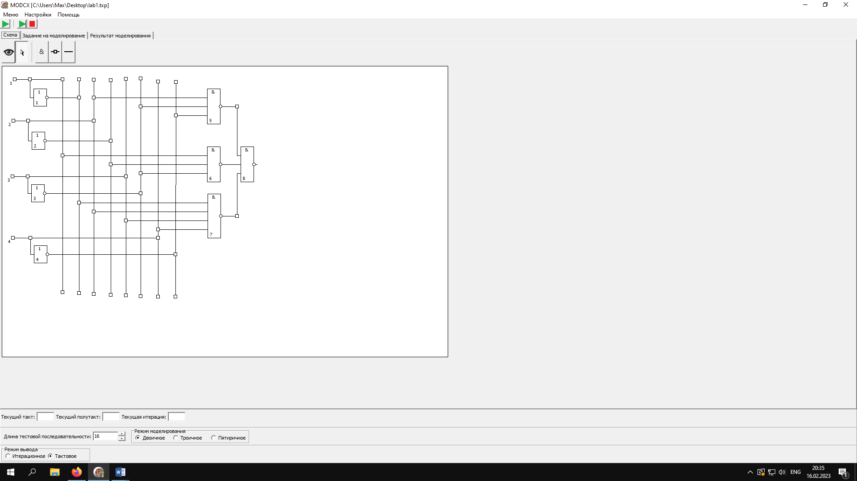

Рисунок 2 - Логическая схема в базисе И-НЕ

**2. Последовательность тестовых воздействий для комбинационной схемы**

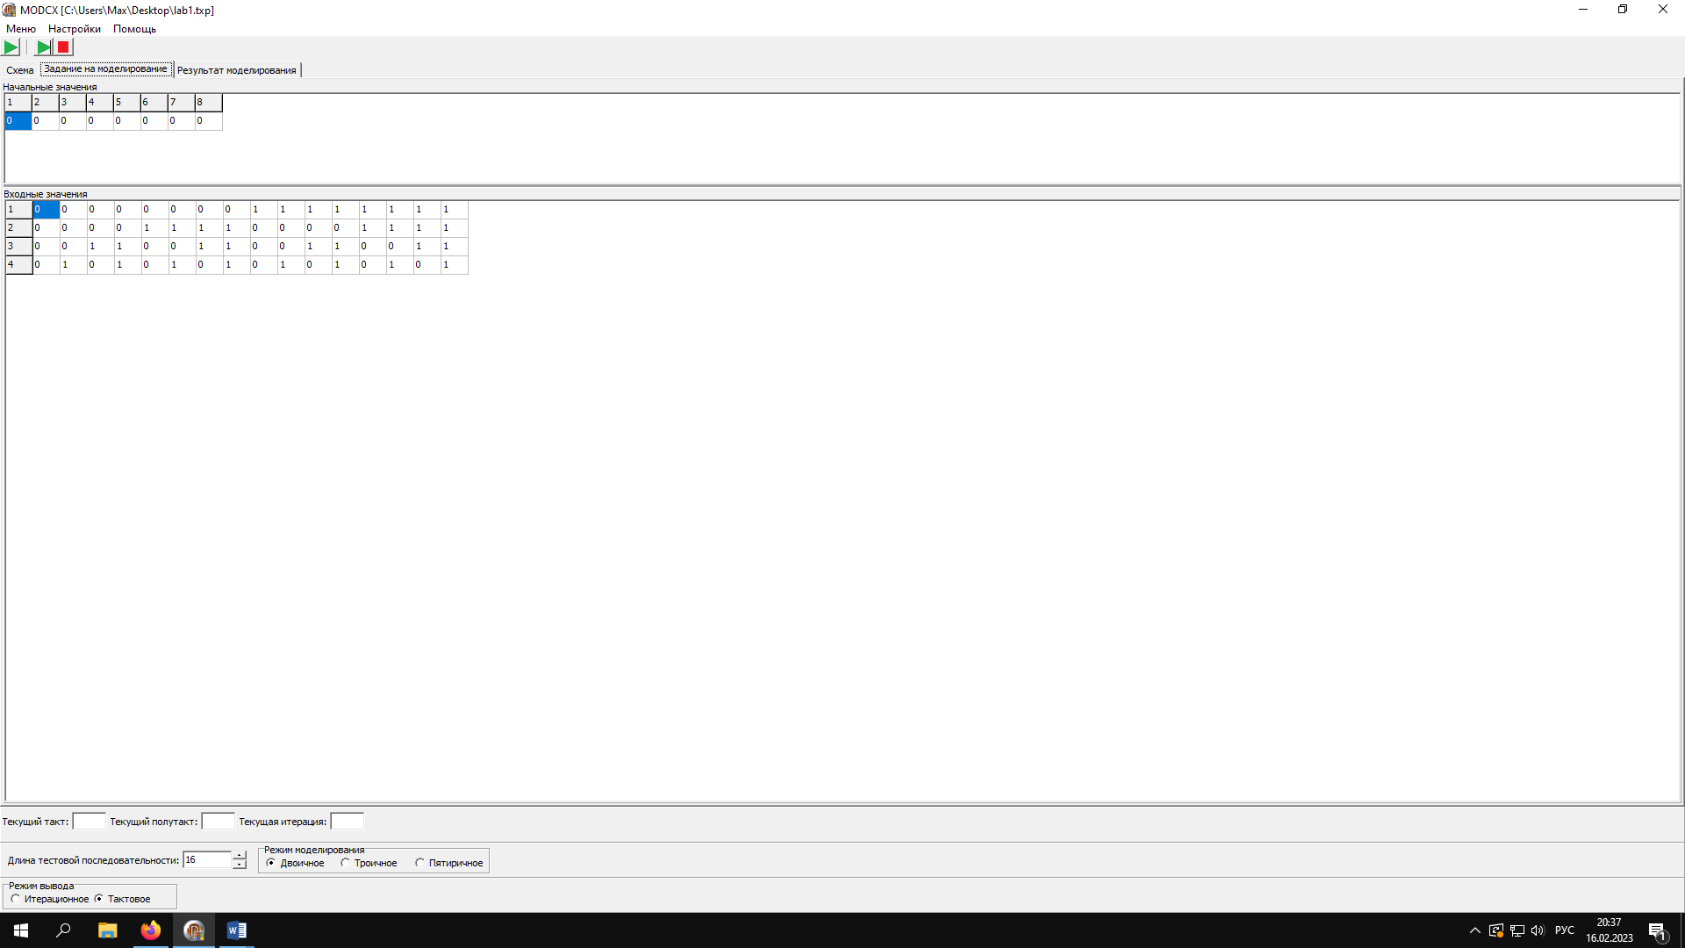

Рисунок 3 – Задание на моделирование комбинационной схемы

**3. Анализ правильности функционирования схемы в статическом режиме**

**Y: 0000100111001000**

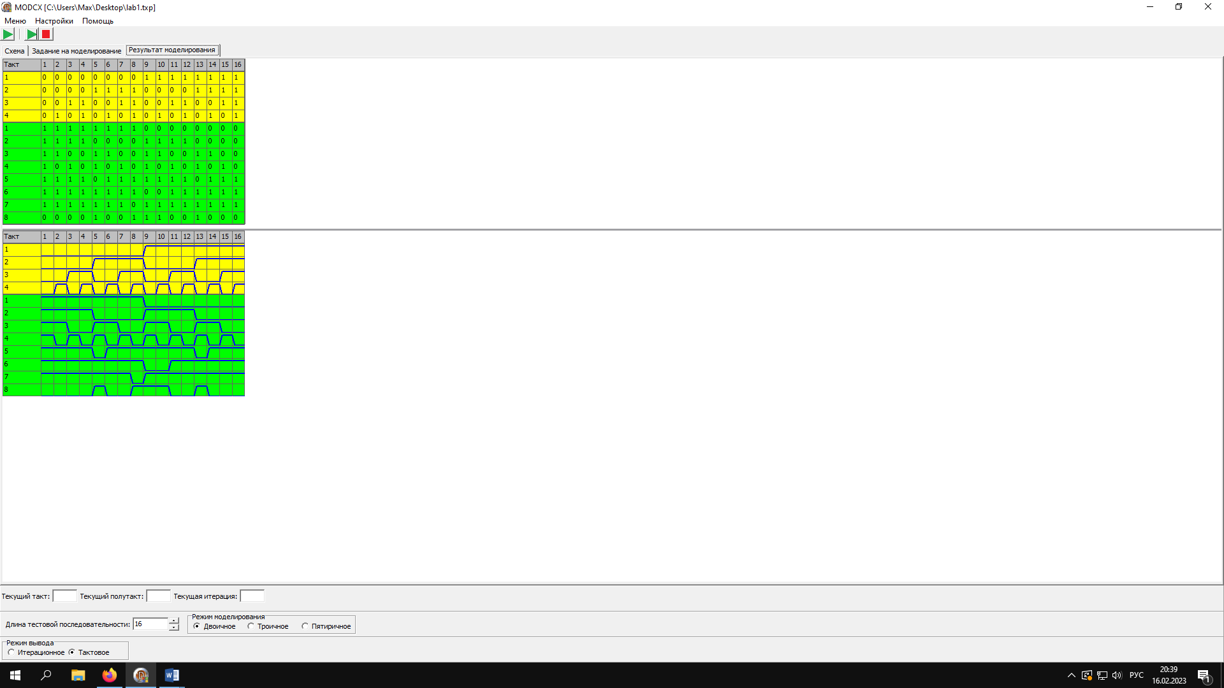

**Y**

**X4**

**X3**

**X2**

**X1**

**Y**

**X4**

**X3**

**X2**

**X1**

Рисунок 4 – Результаты моделирования комбинационной схемы в режиме 2Т

**Заключение**

Сравнение эталонной последовательности и результата моделирования показывает, что схема в статическом режиме функционирует правильно и, следовательно, ошибки синтеза и построения и ввода схемы отсутствуют.